Sergio Marazzi
ATLANTE OROGRAFICO
DELLE ALPI. SOIUSA
Suddivisione orografica internazionale
unificata del Sistema Alpino
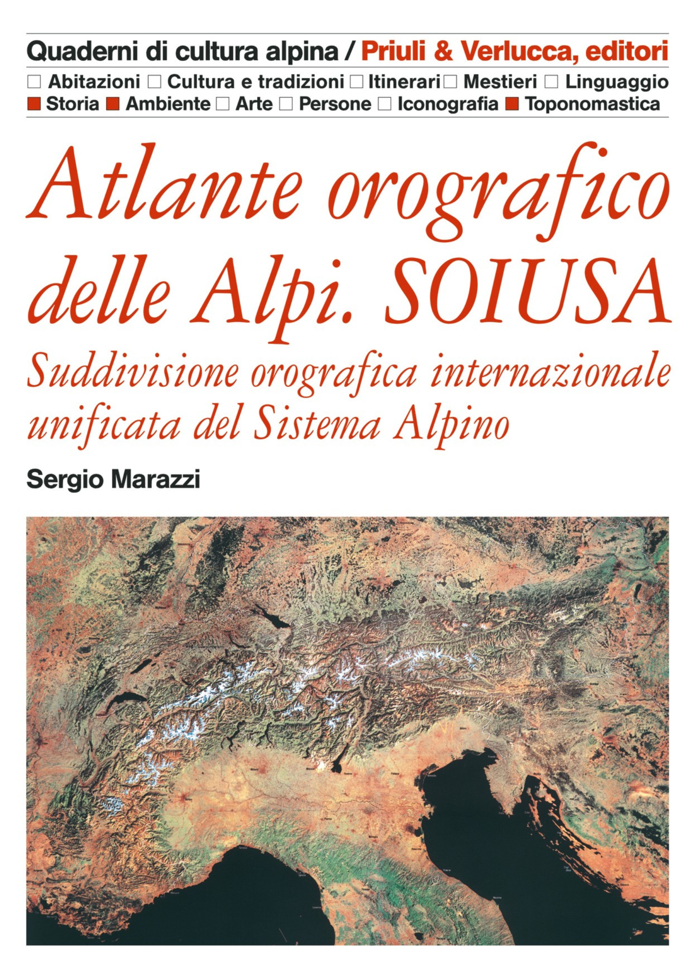

Quaderno di cultura alpina numero 82-83
in collaborazione con il Club Alpino Italiano
Volume brossurato con sovraccoperta rigida plastificata, formato 21 x 29,7 cm,
416 pagine con 148 tavole cartografiche e illustrative, tra le quali:
30 tavole cartografiche introduttive e complementari,
20 tavole analitiche di base 1:750.000, 46 tavole analitiche di sviluppo 1:500.000,
20 estratti della carta “Alpen 1:750.000” e 20 foto dal satellite Landsat

Euro 39,00

PRIULI & VERLUCCA, EDITORI

www.priulieverlucca.com

ATLANTE OROGRAFICO DELLE ALPI. SOIUSA
Suddivisione orografica internazionale unificata del Sistema Alpino

L'Atlante orografico delle Alpi è la concretizzazione della SOIUSA, la «Suddivisione orografica internazionale unificata del Sistema Alpino»: una moderna chiave di lettura della complessa orografia delle Alpi e un'innovativa proposta di aggiornamento della tradizionale «Partizione delle Alpi» (introdotta in Italia nel lontano 1926 e ormai obsoleta) e di normalizzazione delle diverse suddivisioni alpine nazionali – non sempre ispirate a criteri uniformi e talvolta in contrasto fra loro – in un'unica classificazione europea dei raggruppamenti montuosi delle Alpi secondo l'attuale letteratura geografica e di montagna.
Nella SOIUSA le Alpi assumono finalmente il ruolo di sistema montuoso europeo, nel quale per la prima volta si è ottenuta un'armonica fusione con un uniforme criterio morfologico-altimetrico-alpinistico dei gruppi italiani della partizione delle Alpi debitamente aggiornata con quelli francesi delle Alpi Occidentali, quelli svizzeri delle Alpi Centrali e quelli austriaci, tedeschi e sloveni delle Alpi Orientali. L'unificazione delle suddivisioni alpine nazionali, compresa l'«Alpenvereinseinteilung der Ostalpen» (la suddivisione delle Alpi Orientali secondo i club alpini austro-tedeschi), si è potuta conseguire unicamente grazie all'adozione del più razionale concetto di bipartizione alpina in Alpi Occidentali e Alpi Orientali (suffragato anche da fondamenti geologici e fitogeografici) invece di quello tradizionale di tripartizione del 1926, inaccettabile in Austria e Germania. Tutto ciò ha potuto rendere la SOIUSA condivisibile in ogni paese dell'arco alpino, come auspicato dall'UlAA.
I raggruppamenti montuosi delle Alpi (dalle due grandi parti alle 36 sezioni, alle 132 sottosezioni e agli 870 gruppi) sono gerarchicamente classificati, ognuno col proprio codice identificativo alfanumerico, in stretto ordine orografico, seguendo lo spartiacque principale dalla Bocchetta di Altare (già Colle di Cadibona, dove le Alpi si staccano dagli Appennini) fino alla Sella di Godovic (dove hanno inizio le Alpi Dinariche) e le innumerevoli catene secondarie con le relative diramazioni che a mano a mano si incontrano.
Nell'atlante, dopo un'introduzione alla SOIUSA che illustra con adeguate tavole cartografiche anche le più note suddivisioni alpine nazionali, il testo della SOIUSA procede parallelamente affiancato da una scomposizione oro-cartografica del Sistema Alpino in tre serie di tavole cartografiche analitiche, in cui l'essenzialità delle linee colorate tracciate a mano su fondo bianco ne consente una lettura chiara e immediata:
- una serie di 4 tavole generali (con le grandi parti, i grandi settori e le sezioni alpine);
- una serie di 20 tavole di base alla scala 1:750.000 (con le sezioni e le sottosezioni alpine), ognuna seguita dal corrispondente
estratto della carta Alpen alla medesima
scala di Kümmerly + Frey, con i codici identificativi e i limiti geografici dei raggruppamenti ben evidenziati in sovrapposizione;
- una serie di 46 tavole di sviluppo alla scala 1:500.000 (con i gruppi).
Le 416 pagine dell'atlante, con 148 tavole cartografiche e illustrative a corredo, contengono anche una serie di 20 fotomosaici sulle Alpi dal satellite Landsat che offre un utile riscontro della SOIUSA con la realtà del rilievo alpino visto dallo spazio. Infine un dettagliato indice alfabetico dei nomi dei raggruppamenti orografici, ciascuno con il proprio codice identificativo alfanumerico, permette la sua rapida localizzazione sia nel testo della SOIUSA (nella propria sezione alpina di appartenenza con l'ausilio delle intestazioni di pagina) sia nella relativa tavola cartografica.
In considerazione dello scopo divulgativo dell'atlante, destinato non solo agli alpinisti e agli escursionisti, ma a tutti gli appassionati di montagna, si è cercato – pur nel rigore scientifico della metodologia adottata e nell'inevitabile complessità della classificazione – di redigerlo nel modo più semplice possibile e con una struttura tale da facilitare la ricerca e l'immediata individuazione sulla carta di ogni gruppo montuoso classificato.

